**江苏省仪征中学2023-2024学年度第二学期高一历史导学案**

**第18课 冷战与国际格局的演变**

**第1课时**

研制人：杨轻抒 审核人：金忠霞

班级： 姓名： 学号： 授课日期：2024.5.30

**【课标要求】**

通过了解冷战时期的典型事件，认识冷战的基本特征，理解冷战的发生、发展与世界格局变化之间的相互影响。

**【课前自主学习】**冷战与两极格局

1．冷战

（1）含义：是指20 世纪40 年代中后期至80 年代末90 年代初，以 为首的两大集团之间逐步形成的既非战争又非和平的 与竞争状态。

（2）原因

①第二次世界大战结束后， 美国和 这两个社会制度完全不同的超级大国，在消灭了 这个共同敌人之后，战时同盟的基础不复存在。

②两国的 存在严重冲突， 也尖锐对立。

③战后美国称霸的野心急剧膨胀，在全球进行扩张，将社会主义的苏联视为其建立 的最大障碍。

④战后的苏联希望有一个和平的国际环境恢复经济，发展 。为确保 国家对苏友好，苏联努力扩大自己在 的影响，与美国发生了尖锐矛盾。

（3）表现

|  |  |  |
| --- | --- | --- |
|  | 以美国为首的西方资本主义国家 | 以苏联为首的社会主义国家 |
| 政治 | “ ”(1947年3月) | 共产党和 情报局(1947年9月) |
| 经济 | 计划 |  |
| 地缘政治 | 扶植德意志 共和国(1949年) | 扶植德意志 共和国(1949年) |
| 军事 | “ ”(1949年4月) | “ ”(1955年5月) |

2．两极格局

（1）形成：到20 世纪50 年代中期，美苏 冷战对峙，两极格局正式形成。

（2）特点：两极格局是 的。美国及其盟国的总体实力始终强于 及其盟国，有些国家处于两大阵营之外，如印度、 等。

**【重难点化解】**

**材料一** 今日世界已面临严重局势……几乎所有国家必在两种生活方式中选一种……集权政治之种子……在贫穷与争斗之劣土中蔓延及生长。重大责任及任务落到我们头上。

——杜鲁门1947年在美国国会发表的演说

**材料二** 我们应该尽其所能，帮助世界恢复正常的经济状态，这是合乎逻辑的。否则就不可能有稳定的政治和有保障的和平。……我们的政策的目的是恢复世界上的行之有效的经济制度，从而使自由制度赖以存在的政治和社会条件能够出现。

——马歇尔1947年6月在哈佛大学的演说

**材料三** 杜鲁门主义和马歇尔计划是一个胡桃的两半。

(1)材料一中“两种生活方式”指的是什么？“重大责任及任务落到我们头上”表明美国对外政策的目标是什么？

(2)材料二中马歇尔所说：“帮助世界恢复正常的经济状态”的含义是什么？他所说的“自由制度”是什么制度？

（3）从目的角度看，如何理解史料三反映的历史信息。

**【课后巩固练习】**完成高一历史学科作业

**【反思感悟】**

**江苏省仪征中学2023-2024学年度第二学期高一历史学科作业**

**第18课 冷战与国际格局的演变**

**第1课时**

研制人：杨轻抒 审核人：金忠霞

班级： 姓名： 学号： 授课日期：2024.5.30作业时长： 25分钟

**一、选择题**

1．1967年，法国学者塞尔旺—施赖贝尔在其著作中宣称，如果包括法国在内的欧洲国家不迅速采取行动以重新确立对欧洲经济和社会的控制，欧洲也许会繁荣昌盛，但将在历史上第一次被更为发达的文明所摧垮并受它统治。该著作出版后在欧洲很快成为畅销书。这反映出欧洲社会

A．对美国发展模式的否定 B．对战后世界秩序的不满

C．对面临挑战和未来发展的担忧 D．对苏联威胁下欧洲联合的反思

2．1970年，美国总统尼克松在对外政策报告中说：“欧洲今天已比较能依靠自己的力量维持下去了，建立更平衡的联合和更名副其实的伙伴关系是符合美国利益的。美国意在

A．重建布雷顿森林体系 B．联合欧洲消除滞胀危机

C．调整与西欧国家关系 D．加大与苏联对抗的强度

3．20世纪60年代末70年代初，日本在一些主要工业产品的产量和质量上居世界第一，

日本产品在激烈竞争中占领美国市场，美国对日本贸易赤字不断扩大。进入70至80年代，美欧争夺西欧农产品市场和其他地区市场，在钢铁贸易上矛盾尖锐，西欧积极扩大对美商品出口，一举扭转对美贸易长期逆差地位。下列项中，对此解读正确的是

A．日本与西欧崛起挑战美国经济霸权 B．“赤字”问题是矛盾加深的根本原因

C．欧元的启用加剧了欧美间的贸易战 D．国际贸易在各国经济中所占比重超过国内贸易

4．1947年，苏联出台了著名的莫洛托夫计划，该计划主要包括苏联对东欧社会主义国家的经济援助以及发展东欧国家对苏联的贸易。1949年1月5日至8日，苏联、保加利亚等6国代表在莫斯科宣布成立经济互助委员会(简称“经互会”)。这一做法主要针对的是

A．杜鲁门主义 B．马歇尔计划 C．北约 D．德意志联邦共和国

5．有学者指出，二战期间，美国联手横跨欧亚大陆的苏联战胜了德国与日本，但在构筑战后新地缘政治秩序时，美国却在欧亚大陆的心脏地带“安插”了两只“离岸平衡手”：一只是传统海权国家英国，它在大西洋起到“搅乱”欧洲旧大陆诸势力的功能；另一只则是具有巨大海权潜力的日本，它在亚洲充当英国的角色，以便美国控制西太平洋。在该学者看来，当时美国的全球战略目标是

A．掌控欧亚大陆 B．打造冷战堡垒

C．壮大海权国家 D．充当世界警察

6．二战后，以美苏为首的两大集团之间展开了冷战。以下表格中的相关内容不正确的是

|  |  |  |
| --- | --- | --- |
| 选项 | 内容 | 阐述 |
| A | 冷战原因 | 双方既有意识形态对立，又有国家利益冲突 |
| B | 冷战特征 | 双方既非战争又非和平的长期对峙与竞争 |
| C | 冷战开始 | 马歇尔计划实施是美国对苏联发动冷战的标志 |
| D | 冷战结束 | 苏联解体，两极格局崩溃，冷战随之结束 |

7．马歇尔计划于1947年7月正式启动，为西欧经济恢复提供了所需的资金，使西欧重要工矿企业在短时期内完成了重新装备，并有能力购买足够的工业原料。到1949年，西欧工业产量已达到战前水平，西欧各国相继进入持续增长的繁荣时代。这反映了马歇尔计划

A．有利于巩固西欧的资本主义制度 B．应对“经互会”而成立

C．推行目的是控制整个欧洲 D．推动国际货币基金组织的诞生

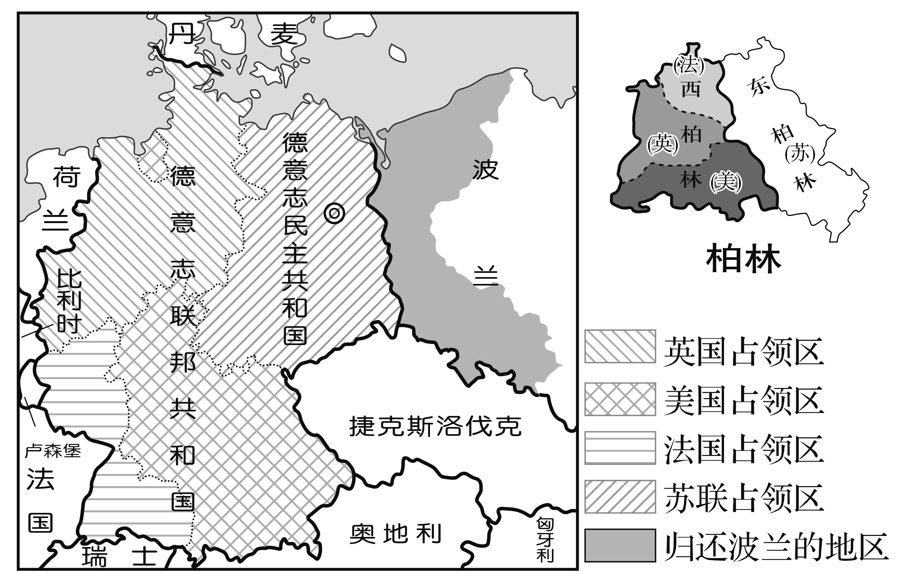8．下图为德国在某一历史时期的版图。这一历史时期的特征是

A．第一次世界大战爆发 B．同盟国与轴心国集团鏖战

C．东西方阵营冷战加剧 D．世界性经济危机席卷世界

**【★选做】**9．1950年，美国国务院组成了由麻省理工学院和哈佛大学等名校22名专家教授在内的专门人才小组，借助大众传播理论、心理学和人类学知识，研究如何最有效地把代表美国和“自由世界”的声音传到“铁幕”的后方。这表明

A．美苏竭力争夺发展中国家 B．冷战具有专业性

C．两极对峙格局的正式形成 D．美国扩张的野心

**【★选做】**10．1953年9月，美国之音在慕尼黑广播中心建成了当时世界上最大的发射电台。斯特莱伯特(美国新闻署第一任署长)明确表示，“这一新的电台全力播音，可以让现在正受莫斯科之声长波电台控制的卫星国家人民清楚收听到，此外它还会极大地消减苏联对欧洲和卫星国家广播的有效覆盖范围。”据此可知

A．美苏加强文化领域合作 B．美国政策制定中的冷战思维

C．美国试图缓和美苏关系 D．美苏在科技领域的激烈竞争

**二、非选择题**

**【★选做】**11．阅读下列材料，回答问题

材料一　二战后苏联的目标是具体的，即占领领土。美国所追求的目标则是抽象目标或环境目标，它关心的是世界政治大环境。战后英美法苏对于欧洲的分区管制形成的“四大警察”理念是一种追求“双赢”的理念。而根据囚徒困境模型分析，安全感是达到“双赢”结果的基本要求。而战后美苏之间安全感从未存在过：不光是因为两极格局、东欧真空，更根本的是因为战后形成的两极力量不均衡，又不足以使一方完全支配另一方，因此弱的一方必然奋起而追之，而这又会导致强的一方产生更强的戒心。苏联作为极权主义国家，对美国天生就有戒心，因为其要控制信息的输入来维持政权的稳定。所以，罗斯福的大国合作之梦从来就没有实现过，美苏最终还是从合作走向了对抗。

——摘编自袁茵《论冷战的起源——虚假均势、极权主义政体与冷战的爆发》

材料二　冷战的一些结果必定是投机的。没有这些结果，美国致力于重建德国和日本经济是极不可能的……美国和苏联也很可能不会如此积极地进行太空研究，如果没有强调对太空的研究，科学的衍生物如微型化能够如此快的实现是不可思议的。……冷战还使西欧人产生了一种紧迫感，没有美国的影响他们可能不会感觉到这种紧迫感……可以肯定的是，苏联和美国斗争的结束留下了一个比长达半个世纪的冷战时期还更为分裂、复杂的世界。

——摘编自弗兰克·萨克雷、约翰芬·德林《世界大历史：1900至反恐战争》

(1)根据材料一，概括二战后美苏从合作走向对抗的原因。(8分)

(2)根据材料二并结合所学知识，简述美苏“冷战”的影响。(7分)

**三、补充练习**

1．1957年，苏联《真理报》大篇幅地报道了“苏联创造出世界第一颗人造地球卫星”的消息，并配图(如下图所示)展示了卫星走过苏联和美国上空的轨迹，甚至还以诗意的笔调发表“跃进太空”的雄文。这反映了，苏联

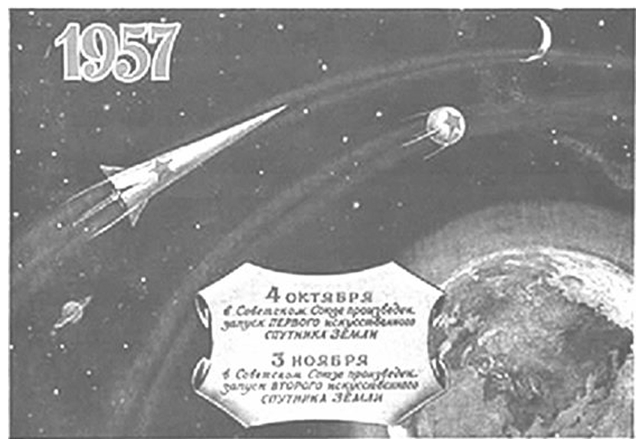A．空间科技发展取得开创性成就 B．冷战宣传动员夸张且失实

C．回击了美国的“战略防御计划” D．综合国力已全面超越美国

2．1961年，美国总统肯尼迪签署一项法令，决定创建“和平队”向第三世界国家提供教师、医生、护士等各种专业技术人员。该法令旨在

A．应对全球性反战运动 B．配合联合国维和行动

C．与苏联争夺中间地带 D．延缓不结盟运动兴起

3．下图是一幅苏联宣传画。画面上，苏联红军押着一个被俘的美军飞行员并说道：“如果您忘记了边界在哪里，我们将帮助您着陆！”该宣传画表明

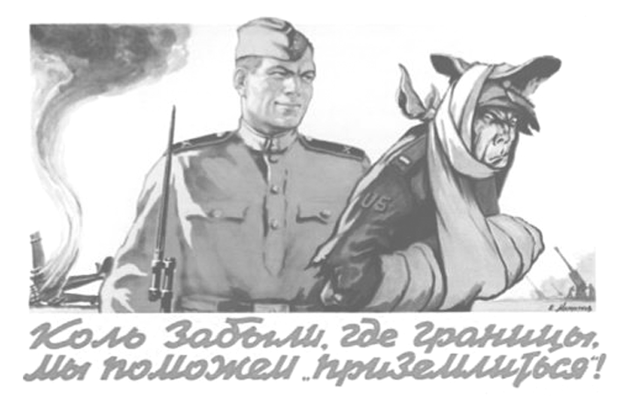A．北约东扩至苏联边界 B．美苏发生直接军事冲突

C．冷战影响了美苏关系 D．两国对抗美国处于弱势

4．有学者指出：“美国和苏联之间的对峙是为了争夺霸权，每一方都认为对方威胁到自己。西方盟国以条约组织包围了苏联阵营；苏联迂回到西方的背后，培养革命的盟友。”该学者意在强调，美苏冷战

A．加剧了世界局势的动荡 B．推动了全球治理体系改革

C．促进了世界多极化趋势 D．将对外战略重点放于欧洲

5．1947年6月，在巴黎召开欧洲国家接受马歇尔计划的预备会议，苏联派团参加；英法在美国指示下，建议受援国就各自的经济资源提出报告，再由美国提出援助方式和条件。7月2日，苏联以经济安全为由予以拒绝并退出会议。这一事件

A．体现了美苏国家实力的均衡 B．加速了美苏对抗局面的形成

C．确立了美国的经济霸主地位 D．导致了西欧经济主权的丧失

6．美国政府认为音乐可能是撬开苏联人民封闭之窗的一种最安全的工具，只要音乐能渗入，就能在俄国政府和人民之间加上一个“楔子”，从而削弱莫斯科对其人民的控制。美国这一主张旨在

A．展示美国文化实力 B．利用艺术形式展开冷战

C．激化苏联社会矛盾 D．丰富苏联人民精神生活